1. terensko delo pri predmetu geografija:

Štetje prometa

Gimnazija Kočevje
Ljubljanska cesta 12
1330 Kočevje

1. UVOD

  - Teoretične osnove

Promet je dejavnost, ki je namenjena premagovanju razdalj in povezovanju različnih krajev, ljudi in dogodkov. K prometu štejemo poleg prevoza ljudi in blaga še pretok informacij iz enega kraja v drugega. Poznamo cestni, železniški, pomorski, letalski … promet. Pri nas je najpomembnejši cestni promet, ki ima številne prednosti, a tudi nekaj slabosti. Njegove prednosti so predvsem velika prilagodljivost, primernost za individualni promet, udobnost itd. Poleg prednosti pa ima cestni promet tudi slabosti. Tu velja predvsem omeniti, da zaradi svoje razširjenosti močno onesnažuje zrak in v zrak spušča ogromne količine ogljikovega dioksida, ki je eden izmed glavnih toplogrednih plinov.
V zadnjih desetletjih se je močno povečalo število registriranih motornih vozil. Zelo je narasel osebni potniški promet, posledično pa je močno upadel pomen javnega potniškega prometa.
Dijaki, ki smo si za maturo izbrali geografijo, smo 6. oktobra 2011 med 7.00 in 7.40 izvedli prvo terensko vajo, pri kateri smo šteli promet na semaforiziranem križišču pri Zdravstvenem domu v Kočevju.
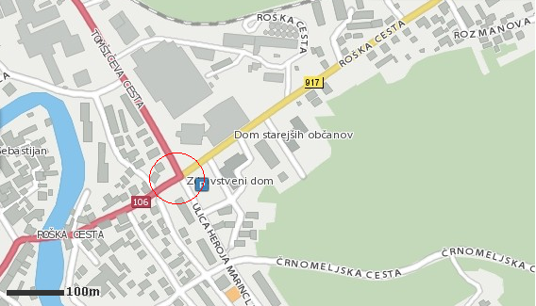
Slika 1: Obkroženo je križišče, kjer smo šteli promet. (vir: http://zemljevid.najdi.si/ )

  - Nameni in cilji vaje
- spoznati metodo zbiranja podatkov
- opraviti štetje prometa
- izračunati količino izpuščenega ogljikovega dioksida, ki se sprosti na poti skozi križišče
- analizirati dobljene podatke, ter jih grafično prikazati
- našteti in interpretirati vzroke za ugotovljeno stanje
- povezati rezultate štetja prometa s funkcijo dela naselja, v katerem ste opravljali štetje

2. MATERIAL IN POTEK VAJE

2.1 Material
- mestni načrt oz. skica mesta štetja
- števni list
- svinčnik in radirka
- kemični svinčnik
- ravnilo
- kalkulator
- 5 različnih barvic

2.2 Potek vaje
Že dan pred izvedbo vaje nas je profesorica razdelila na 8 števnih mest, tako da smo imeli pokrite vse prometne pasove v križišču (slika 2).

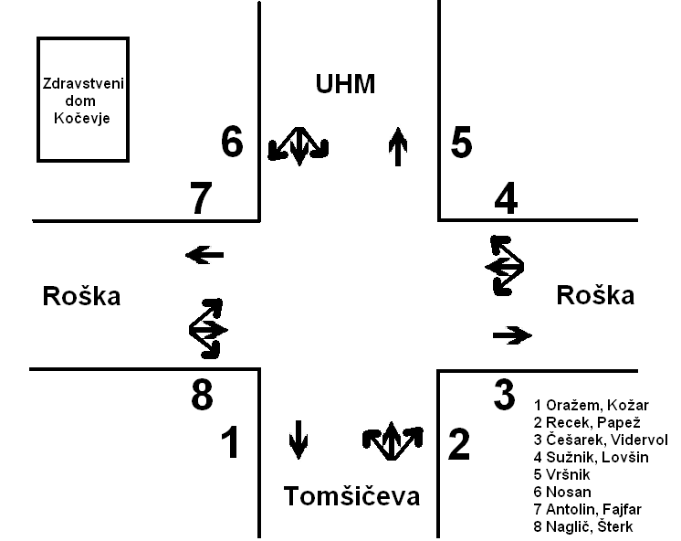
Slika 2: Razpored dijakov po števnik mestih (opomba: UHM = Ulica heroja Marinclja)

Promet smo šteli 40 minut. Jaz sem štel na števnem mestu številka 6 vsa vozila, ki so prihajala iz Ulice heroja Marinclja proti Roški in Tomšičevi cesti. Vozila smo beležili v tabelo (označevali smo z I), kjer smo imeli prevozna sredstva razdeljena na 6 skupin:
- kolesa
- motorna kolesa, mopedi
- avti, osebni kombiji
- tovorni kombiji, tovornjaki
- avtobusi
- ostalo

Pri beleženju podatkov v tabelo smo bili pozorni tudi na zasedenost osebnih avtomobilov. Če je bilo osebno vozilo polno, smo ga označili z +, sicer z I. Po koncu štetja smo si podatke med sabo izmenjali in sešteli vsa vozila, ki so šla skozi križišče v tem času. Glede na dobljene podatke smo morali izračunati tudi količino izpušnega ogljikovega dioksida, ki se je sprostil na poti skozi križišče. Za pot smo vzeli 100 m, za povprečno sproščeno količino ogljikovega dioksida pa 180 g/km poti.
Doma smo morali izdelati še karto prometne obremenitve križišča in napisati poročilo.

3. REZULTATI

3.1 Tabela 1: Število vseh vozil, ki so šla skozi križišče glede na števno mesto in vrsto vozila

Vrsta vozila | Števno mesto |  |  |  |  |  |  |  | Vsota | Vsota:2
 | 1 | 2 | 3 | 4 | 5 | 6 | 7 | 8
Kolo | 0 | 1 | 2 | 0 | 0 | 0 | 1 | 2 | 6 | 3
Motorno kolo, moped | 0 | 1 | 1 | 0 | 0 | 0 | 1 | 1 | 4 | 2
Avto, osebni kombi | 169  (8) | 147  (10) | 150  (21) | 93  (4) | 97  (10) | 132  (5) | 105  (4) | 139  (28) | 1032  (90) | 516  (45)
Tovorni kombi, tovornjak | 21 | 29 | 8 | 14 | 16 | 4 | 13 | 11 | 116 | 58
Avtobus | 3 | 2 | 3 | 5 | 0 | 0 | 2 | 1 | 16 | 8
Ostalo | 1 | 0 | 0 | 2 | 0 | 1 | 2 | 0 | 6 | 3
Vsota | 194 | 180 | 164 | 114 | 113 | 137 | 124 | 154 | 1180 | 590

Opombi:
- Podatki v oklepaju prikazujejo število polnih osebnih vozil (vsaj 3 potniki) od vseh osebnih vozil, ki so šla mimo posameznega števnega mesta. Npr.: Skozi števno mesto št. 1 je šlo 196 osebnih vozil, od tega je bilo polnih 8.
- Ker je bilo vsako vozilo, ki je šlo skozi križišče, šteto dvakrat, smo morali dobljeno vsoto v predzadnjem stolpcu deliti z 2.

3.2 Tabela 2: Delež vozil (%), ki so šla skozi križišče glede na števno mesto in vrsto vozila

Vrsta vozila | Števno mesto |  |  |  |  |  |  |  | Vsota | Vsota:2
 | 1 | 2 | 3 | 4 | 5 | 6 | 7 | 8
Kolo | 0 | 0,56 | 1,22 | 0 | 0 | 0 | 0,81 | 1,30 | 0,51 | 0,51
Motorno kolo, moped | 0 | 0,56 | 0,61 | 0 | 0 | 0 | 0,81 | 0,65 | 0,34 | 0,34
Avto, osebni kombi | 87,11  (4,12) | 81,67  (5,56) | 91,46  (12,80) | 81,58  (3,51) | 85,84  (8,85) | 96,35  (3,65) | 84,68  (3,23) | 90,26  (18,18) | 87,46  (7,63) | 87,46  (7,63)
Tovorni kombi, tovornjak | 10,82 | 16,11 | 4,88 | 12,28 | 14,16 | 2,92 | 10,48 | 7,14 | 9,83 | 9,83
Avtobus | 1,55 | 1,11 | 1,83 | 4,39 | 0 | 0 | 1,61 | 0,65 | 1,36 | 1,36
Ostalo | 0,52 | 0 | 0 | 1,75 | 0 | 0,73 | 1,61 | 0 | 0,51 | 0,51
Vsota | 100 | 100 | 100 | 100 | 100 | 100 | 100 | 100 | 100 | 100

3.3 Tabela 3: Delež polnih osebnih vozil (vozila z vsaj 3 potniki) glede na vsa osebna vozila, ki so šla skozi križišče po števnih mestih

Števno mesto | Polna osebna vozila (%)
1 | 4,73
2 | 6,80
3 | 14,00
4 | 4,30
5 | 10,31
6 | 3,79
7 | 3,81
8 | 20,14
Skupaj | 8,72

3.4 Graf 1: Deleži posamezne vrste vozil, ki so prevozila križišče

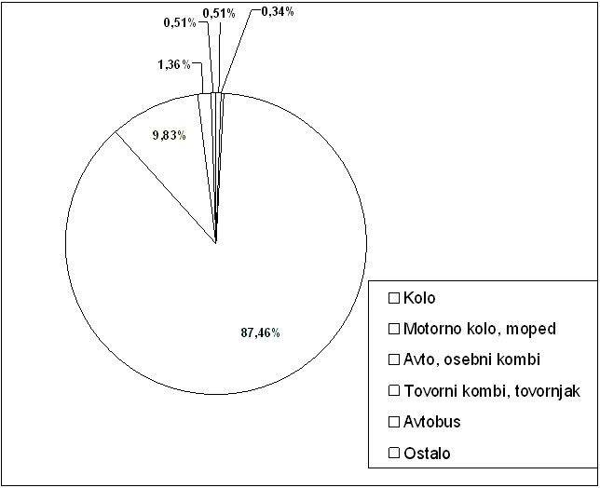

3.5 Količina izpuščenega ogljikovega dioksida na poti skozi križišče
V 40 minutah se je na poti skozi križišče sprostilo 10,57 kg ogljikovega dioksida. Izračun je bil narejen za pot 100 m in sproščeno količino ogljikovega dioksida 180 g / km poti. Pri izračunu niso bila upoštevana kolesa, ker ta v okolje ne izpuščajo plinov.

4. RAZPRAVA
Kot vidimo iz tabele je šlo največ vozil mimo števnega mesta številka 1 (194 vozil oz. 16,4 % vseh vozil, ki so šla skozi križišče). Na drugem mestu je števno mesto številka 2 z 180 vozili oz. 15,3 %, na tretjem mestu pa sledi števno mesto številka 3 z 164 vozili oz. 13,9 %. Najmanj vozil je šlo skozi števni mesti 5 (113 vozil oz. 9,6 %) in 4 (114 vozil oz. 9,7 %).

Med vozili močno prevladujejo osebna vozila (87,5 %), kar ni niti presenetljivo, saj so avtomobili v zadnjih desetletjih postali dostopni večjemu delu prebivalstva. Po podatkih statističnega urada RS, je bilo v Sloveniji na koncu leta 2010 v povprečju registriranih 518 osebnih avtomobilov na 1000 prebivalcev. K močnemu naraščanju pomena osebnega potniškega prometa v zadnjih desetletjih, je močno pripomogla tudi zgraditev ustrezne cestne infrastrukture. Tudi v prihodnje se z nadaljnjim razvojem le te pričakuje postopno naraščanje števila avtomobilov.

Na drugi strani pa je skozi križišče peljalo le 8 avtobusov kar predstavlja 1,36 % vseh vozil, ki so peljala skozi križišče. Največ avtobusov je šlo mimo števnih mest 1, 2, 3 in 4, saj čez del Roške in naprej čez Tomšičevo cesto pelje redna avtobusna linija. Po podatkih statističnega urada RS se je število potnikov v Sloveniji, ki so bili pripeljani z javnim cestnim prometom samo v letih 2000-2010 zmanjšalo za 40 %. To je predvsem posledica povečanja prevozov z osebnimi vozili. Če bi promet šteli pred 20 leti, bi bila slika zagotovo drugačna. Delež avtobusov bi bil zagotovo večji, osebnih avtomobilov pa manjši.

Da je šlo največ vozil skozi 1., 2., in 3. števno mesto, ni presenetljivo. To je zagotovo posledica zgodnje ure štetja (07.00 – 07.40), ko veliko ljudi odhaja na delo in/ali pelje svoje otroke v vrtec oz. šolo. Promet smo šteli v jutranjih urah, ko so se prometni tokovi stekali iz spalnega dela mesta oz. okoliških naselij (Šalka vas, Željne, Cvišlerji, …) proti središču Kočevja, kjer je večina možnosti zaposlitve v mestu. Tukaj so skoncentrirani tudi vrtci in šole (npr. OŠ Zbora odposlancev, Gimnazija Kočevje, Srednja šola Kočevje, …).

V povprečju so bili najbolj zasedeni osebni avtomobili, ki so peljali mimo števnega mesta številka 8. Tukaj je bilo polnih vozil (z vsaj 3 potniki) 28, kar predstavlja 20,14 % vseh osebnih avtomobilov, ki so se peljala mimo tega števnega mesta. Največji delež polnih osebnih vozil mimo tega števnega mesta ne preseneča, saj starši ali eden od staršev iz vasi Šalka vas, Cvišlerji, Željne, … vsako jutro pelje svoje otroke v šolo ali vrtec. Ker od tu pelje najkrajša pot do šol in vrtcev v središču mesta naravnost po Roški cesti mimo števnega mesta št. 3, smo tudi na tem števnem mestu beležili nadpovprečno število polnih osebnih vozil in sicer 14 %. Del staršev pa je peljalo svoje otroke v OŠ Ob Rinži mimo števnega mesta številka 5. Najmanj polni so bili avtomobili, ki so šli skozi števni mesti št 6 in 7 (3,8 %). Verjetno zato, ker smo štetje opravljali v jutranjem času in so se ljudje mimo teh števnih mest vozili predvsem v službo in po raznih opravkih (v trgovino, zdravstveni dom,...), kar ponavadi ljudje opravimo sami. Podobno si lahko razlagamo manjšo zasedenost avtomobilov tudi za števna mesta 1,2 in 4.

V 40 minutah se je na poti skozi križišče sprostilo kar 10,57 kg ogljikovega dioksida, kar podpira trditev napisano v uvodu, da tudi promet močno premore k segrevanju ozračja. Ogljikov dioksid sicer nima neposrednega vpliva na okolje in ljudi kot nekateri drugi plini, ki jih v ozračje spuščajo motorna vozila. Vpliv ogljikovega dioksida je bolj posreden. Z povečanjem količine tega plina se bo povišala temperatura ozračja, kar bo za sabo potegnilo še druge stvari (več ekstremnih vremenskih pojavov, ki negativno vplivajo na okolje in ljudi – npr. izumrtje nekaterih rastlinskih in živalskih vrst).
Največ tovornih vozil je šlo skozi števno mesto številka 2 in sicer 29, kar prestavlja 16,1 % vseh vozil. Predvsem je tu šlo za različna komunalna, dostavna in druga vozila.

Malo preseneča zelo nizek delež koles, ki so šla skozi križišče. Kljub razmeroma lepemu vremenu, so šla skozi križišče le 3 kolesa, kar predstavlja komaj 0,51 % vseh vozil. To nam govori o tem, da se ljudje veliko raje usedemo v avto in odpeljemo v službo ali v šolo, namesto da bi šli raje s kolesom, ki za razliko od avta ne obremenjuje okolja s škodljivimi plini. V veliko primerih je razdalja med domom in službo oz. šolo manj kot 5 kilometrov (!).

5. ZAKLJUČEK
Izum avtomobila je za človeka pomenil veliko pridobitev. Dobrih 100 let je minilo odkar je prvi avtomobil zapeljal po slovenskih ulicah. Če so si na začetku avtomobil privoščili le najpremožnejši, pa je skozi čas le ta postajal dostopen tuni srednjemu in nižjemu sloju. Kljub tehničnim izboljšavam motornih vozil se predvsem zaradi naraščanja osebnih vozil, emisije toplogrednih plinov v ozračje povečujejo. Ljudje se pogosto premalo zavedamo, kako promet obremenjuje okolje s škodljivimi plini. Veliko bolje bi bilo, da bi več uporabljali javni potniški promet, za manjše razdalje pa tudi kolesa.
Križišče pri Zdravstvenem domu je eno najbolj obremenjenih križišč v Kočevju. Dobro bi bilo opazovati tudi registrske tablice vozil, da bi določili strukturo potnikov.

6. VIRI IN LITERATURA

HARL, N. 2008. Prometna geografija: gradivo za 2. letnik. Ljubljana: Zavod IRC. [online]. [uporabljeno 2012-03-20]. Dostopna na URL: http://www.impletum.zavod-irc.si/docs/Skriti_dokumenti/Prometna_geografija-Harl_1.pdf

SENEGAČNIK, J., DROBNJAK, B. 2004. Obča geografija za 1. letnik. Ljubljana: Modrijan

-ustno pri pouku

